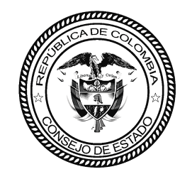
CONSEJO DE ESTADO
SALA DE LO CONTENCIOSO ADMINISTRATIVO
SECCIÓN PRIMERA
Bogotá, D.C., 17 DE JULIO DE 2020

Referencia: NULIDAD Y RESTABLECIMIENTO
Radicación: 17001-23-33-000-2017-00134-01
Demandante: WILLIAM FAUSTINO ACOSTA CALDERÍN
Demandado: NACIÓN – RAMA JUDICIAL – DIRECCIÓN EJECUTIVA SECCIONAL DE ADMINISTRACIÓN JUDICIAL
Tema: Devolución pago de arancel judicial

Auto que admite apelación sentencia

Por haber sido sustentado oportunamente y reunir los requisitos legales, de conformidad con lo dispuesto en el artículo 247 del Código de Procedimiento Administrativo y de lo Contencioso Administrativo – CPACA, se admite el recurso de apelación interpuesto por la parte demandada en contra de la sentencia de 17 de octubre 2019, proferida por el Tribunal Administrativo de Caldas.

Por Secretaría, notifíquese a las partes de esta decisión, de conformidad con el artículo 201 CPACA, y al agente del Ministerio Público en los términos señalados por el artículo 198, numeral 3º, ibídem.

Surtido lo anterior y en la medida en que el suscrito Magistrado Ponente considera innecesaria la celebración de la audiencia de que trata el numeral 4º del artículo 247 del CPACA, córrase traslado a las partes para que presenten sus alegatos de conclusión, y al agente del Ministerio Público para que, de considerarlo pertinente, rinda concepto, de conformidad con lo dispuesto en el referido precepto.

NOTIFÍQUESE Y CÚMPLASE,

ROBERTO AUGUSTO SERRATO VALDÉS

Consejero de Estado

P (16)

El proceso arribó al Despacho por primera vez el 6 de julio de 2020 (Folio 3 Cuaderno Principal No. 2).

